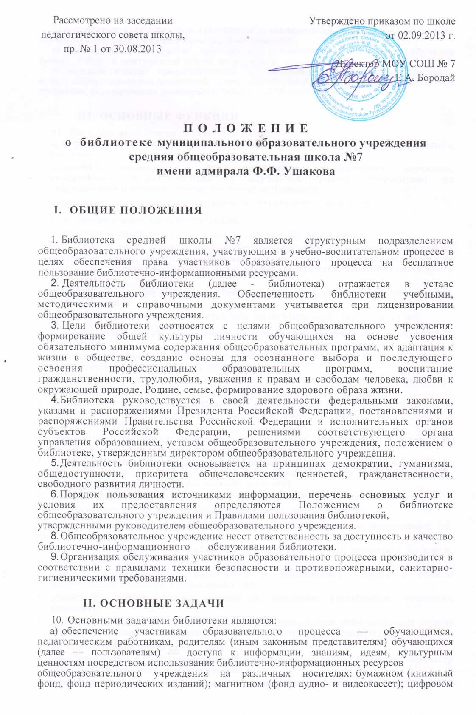

(CD-диски); и иных носителях;
б) воспитание культурного и гражданского самосознания, помощь в социализации обучающегося, развитии его творческого потенциала;
в) формирование навыков независимого библиотечного пользователя: обучение поиску, отбору и критической оценке информации;
г) совершенствование предоставляемых библиотекой услуг на основе внедрения новых информационных технологий и компьютеризации библиотечно-информационных процессов, формирование комфортной библиотечной среды.
III. ОСНОВНЫЕ ФУНКЦИИ
11. Для реализации основных задач библиотека:
а) формирует фонд библиотечно-информационных ресурсов общеобразовательного учреждения:
- комплектует универсальный фонд учебными, художественными, научными, справочными, педагогическими и научно-популярными документами на традиционных и нетрадиционных носителях информации;
• осуществляет размещение, организацию и сохранность документов;
б) создает информационную продукцию:
- осуществляет аналитико-синтетическую переработку информации;
- организует и ведет справочно-библиографический аппарат: каталоги (алфавитный, систематический), картотеки (систематическую картотеку статей, тематические картотеки), электронный каталог, базы данных по профилю общеобразовательного учреждения;
- разрабатывает рекомендательные библиографические пособия (списки, обзоры, указатели и т.п.);
- обеспечивает информирование пользователей об информационной продукции;
в) осуществляет дифференцированное библиотечно-информационное обслуживание обучающихся:
- предоставляет информационные ресурсы на различных носителях на основе изучения их интересов и информационных потребностей;
- создает условия для реализации самостоятельности в обучении, познавательной,
творческой деятельности; способствует развитию навыков самообучения;
• организует обучение навыкам независимого библиотечного пользователя и потребителя
информации, содействует интеграции комплекса знаний, умений и навыков работы с
книгой и информацией;
- оказывает информационную поддержку в решении задач, возникающих в процессе их
учебной, самообразовательной и досуговой деятельности;
- содействует членам педагогического коллектива и администрации учреждения в организации образовательного процесса и досуга обучающихся (просмотр видеофильмов, CD-
дисков, презентации развивающих компьютерных игр);
• руководит воспитательной работой с книгой в группах продленного дня, в классах
компенсирующего обучения, в коррекционных классах (при их наличии);
г) осуществляет дифференцированное библиотечно-информационное обслуживание педагогических работников:
• выявляет информационные потребности и удовлетворяет запросы, связанные с обучением, воспитанием и здоровьем детей;
- выявляет информационные потребности и удовлетворяет запросы в области педагогических инноваций и новых технологий;
- содействует профессиональной компетенции, повышению квалификации, проведению
аттестации;
• создает банк педагогической информации как основы единой информационной службы
общеобразовательного учреждения, осуществляет накопление, систематизацию
информации по предметам, разделам и темам;
• организует доступ к банку педагогической информации на любых носителях; просмотр
электронных версий педагогических изданий;
• осуществляет текущее информирование (дни информации, обзоры новых поступлений и публикаций), информирование руководства общеобразовательного учреждения
по вопросам управления образовательным процессом;
• способствует проведению занятий по формированию информационной культуры;
д) осуществляет дифференцированное библиотечно-информационное обслуживание родителей (иных законных представителей) обучающихся:
- удовлетворяет запросы пользователей и информирует о новых поступлениях в библиотеку;
- консультирует по вопросам организации семейного чтения, знакомит с информацией по воспитанию детей;
- консультирует по вопросам учебных изданий для обучающихся.
IV. ОРГАНИЗАЦИЯ ДЕЯТЕЛЬНОСТИ БИБЛИОТЕКИ
- Наличие укомплектованной библиотеки в общеобразовательном учреждении обязательно.
- Структура библиотеки включает абонемент, читальный зал, отдел учебников,
- Библиотечно-информационное обслуживание осуществляется на основе библиотечно-информационных ресурсов в соответствии с учебным и воспитательным, планами общеобразовательного учреждения, программами, проектами и планом работы библиотеки.
15. Спонсорская помощь, полученная библиотекой в виде целевых средств на комплектование фонда и закупку оборудования, не влечет за собой снижения нормативов и (или) абсолютных размеров финансирования из бюджета общеобразовательного учреждения. Денежные средства за сданную библиотекой
макулатуру расходуются на улучшение материально-технической базы библиотеки, подписку профессиональных изданий, комплектование фонда документов.

16. В целях обеспечения модернизации библиотеки в условиях информатизации образования и в пределах средств, выделяемых учредителями, общеобразовательное учреждение обеспечивает библиотеку:
- гарантированным финансированием комплектования библиотечно-информационных ресурсов (в смете учреждения выводится отдельно);
- необходимыми служебными и производственными помещениями в соответствии со структурой библиотеки и нормативами по технике безопасности эксплуатации компьютеров (отсутствие высокой влажности, запыленности помещения, коррозионно-активных примесей или электропроводящей пыли) и в соответствии с положениями СанПиН;
- современной электронно-вычислительной, телекоммуникационной и копировально-множительной техникой и необходимыми программными продуктами;
- ремонтом и сервисным обслуживанием техники и оборудования библиотеки;
- библиотечной техникой и канцелярскими принадлежностями.
- Общеобразовательное учреждение создает условия для сохранности аппаратуры, оборудования и имущества библиотеки.
- Ответственность за систематичность и качество комплектования основного фонда библиотеки, комплектование учебного фонда в соответствии с федеральными перечнями учебников и учебно-методических изданий, создание необходимых условий для деятельности библиотеки несет руководитель общеобразовательного учреждения в соответствии с уставом учреждения.
- Режим работы библиотеки определяется заведующим библиотекой в соответствии с правилами внутреннего распорядка общеобразовательного учреждения. При определении режима работы библиотеки предусматривается выделение:
- одного раза в месяц — санитарного дня, в который обслуживание пользователей не производится (последняя пятница месяца);
- одного раза в неделю — методического дня (среда).
20. В целях обеспечения рационального использования информационных ресурсов в работе с детьми и юношеством библиотека общеобразовательного учреждения взаимодействует с библиотеками Министерства культуры Российской Федерации.

V. УПРАВЛЕНИЕ. ШТАТЫ
- Управление библиотекой осуществляется в соответствии с законодательством Российской Федерации, субъектов Российской Федерации и уставом общеобразовательного учреждения.
- Общее руководство деятельностью библиотеки осуществляет руководитель общеобразовательного учреждения.
- Руководство библиотекой осуществляет заведующий библиотекой, который несет ответственность в пределах своей компетенции перед обществом и руководителем общеобразовательного учреждения, обучающимися, их родителями (иными законными представителями) за организацию и результаты деятельности библиотеки в соответствии с функциональными обязанностями,
предусмотренными квалификационными требованиями, трудовым договором и уставом общеобразовательного учреждения.
- Заведующий библиотекой назначается руководителем общеобразовательного учреждения, является членом педагогического коллектива и входит в состав педагогического совета общеобразовательного учреждения.
- Методическое сопровождение деятельности библиотеки обеспечивает специалист (методист) по учебным фондам и школьным библиотекам органа управления образованием, учреждения системы переподготовки и повышения квалификации, регионального информационного центра.
- Заведующий библиотекой разрабатывает и представляет руководителю общеобразовательного учреждения на утверждение следующие документы:
а) положение о библиотеке, правила пользования библиотекой;
б) структуру и штатное расписание библиотеки, которые разрабатываются на основе объемов работ, определенных положением о конкретной библиотеке общеобразовательного учреждения с использованием «Межотраслевых норм времени на процессы, выполняемые в библиотеках» (Постановление Министерства
труда и социального развития Российской Федерации от 3 февраля 1997 г. № 6);
г) планово-отчетную документацию;
д) технологическую документацию.
- Порядок комплектования штата библиотеки общеобразовательного учреждения регламентируется его уставом.
- На работу в библиотеку принимаются лица, имеющие необходимую профессиональную подготовку, соответствующую требованиям квалификационной характеристики по должности и полученной специальности, подтвержденную
документами об образовании и (или) квалификации.
- Работники библиотек могут осуществлять педагогическую деятельность. Совмещение библиотечно-информационной и педагогической деятельности осуществляется работником библиотеки только на добровольной основе.
- Трудовые отношения работников библиотеки и общеобразовательного учреждения регулируются трудовым договором, условия которого не должны противоречить законодательству Российской Федерации о труде.
VI. ПРАВА И ОБЯЗАННОСТИ БИБЛИОТЕКИ
31. Работники библиотек имеют право:
а) самостоятельно выбирать формы, средства и методы библиотечно-информационного обслуживания образовательного и воспитательного процессов в соответствии с целями и задачами, указанными в уставе общеобразовательного учреждения и положении о библиотеке общеобразовательного учреждения;
б) проводить в установленном порядке факультативные занятия, уроки и кружки библиотечно-библиографических знаний и информационной культуры;
в) определять источники комплектования информационных ресурсов;
г) изымать и реализовывать документы из фондов в соответствии с инструкцией по учету библиотечного фонда;
д) определять в соответствии с правилами пользования библиотекой общеобразовательного учреждения, утвержденными руководителем общеобразовательного учреждения, и по согласованию с родительским комитетом виды и размеры компенсации ущерба, нанесенного пользователями библиотеки;
е) вносить предложения руководителю общеобразовательного учреждения по совершенствованию оплаты труда, в том числе надбавок, доплат и премирования работников библиотеки за дополнительную работу, не входящую в круг
основных обязанностей работников библиотеки; по компенсационным мероприятиям, связанным с вредными условиями труда (библиотечная пыль- %, превышение норматива работы на компьютере - 12%).
ж) участвовать в управлении общеобразовательным учреждением в порядке,
определяемом уставом этого учреждения;
з) иметь ежегодный отпуск заведующей библиотеки 56 календарных дней, библиотекарю - 28 календарных дней и дополнительный 2- недельный оплачиваемый отпуск за работу с учебниками в соответствии с коллективным договором между
работниками и руководством общеобразовательного учреждения или иными локальными нормативными актами;
и) быть представленными к различным формам поощрения, наградам и знакам отличия, предусмотренным для работников образования и культуры;
к) участвовать в соответствии с законодательством Российской Федерации в работе библиотечных ассоциаций или союзов.

32. Работники библиотек обязаны:
а) обеспечить пользователям возможность работы с информационными ресурсами библиотеки;
б) информировать пользователей о видах предоставляемых библиотекой услуг;
в) обеспечить научную организацию фондов и каталогов;
г) формировать фонды в соответствии с утвержденными федеральными перечнями учебных изданий, образовательными программами общеобразовательного учреждения, интересами, потребностями и запросами всех категорий пользователей;
д) совершенствовать информационно-библиографическое и библиотечное обслуживание пользователей;
е) обеспечивать сохранность использования носителей информации, их систематизацию, размещение и хранение;
ж) обеспечивать режим работы в соответствии с потребностями пользователей и работой общеобразовательного учреждения;
з) отчитываться в установленном порядке перед руководителем общеобразовательного учреждения;
и) повышать квалификацию.
VII. ПРАВА И ОБЯЗАННОСТИ ПОЛЬЗОВАТЕЛЕЙ БИБЛИОТЕКИ
33. Пользователи библиотеки имеют право:
а) получать полную информацию о составе библиотечного фонда, информационных ресурсах и предоставляемых библиотекой услугах;
б) пользоваться справочно-библиографическим аппаратом библиотеки;
в) получать консультационную помощь в поиске и выборе источников информации;
г) получать во временное пользование на абонементе и в читальном зале печатные издания, аудиовизуальные документы и другие источники информации;
д) продлевать срок пользования документами;
е) получать тематические, фактографические, уточняющие и библиографические справки на основе фонда библиотеки;
ж) получать консультационную помощь в работе с информацией на нетрадиционных носителях при пользовании электронным и иным оборудованием;
з) участвовать в мероприятиях, проводимых библиотекой;
и) пользоваться платными услугами, предоставляемыми библиотекой, согласно уставу общеобразовательного учреждения;
к) обращаться для разрешения конфликтной ситуации к руководителю общеобразовательного учреждения.
34. Пользователи библиотеки обязаны:
а) соблюдать правила пользования библиотекой;
б) бережно относиться к произведениям печати (не вырывать, не загибать страниц, не делать в книгах подчеркиваний, пометок), иным документам на различных носителях, оборудованию, инвентарю;
в) поддерживать порядок расстановки документов в открытом доступе библиотеки, расположения карточек в каталогах и картотеках;
г) пользоваться ценными и справочными документами только в помещении библиотеки;
д) убедиться при получении документов в отсутствии дефектов, а при обнаружении проинформировать об этом работника библиотеки.
Ответственность за обнаруженные дефекты в сдаваемых документах несет последний пользователь;
е) расписываться в читательском формуляре за каждый полученный документ (исключение: обучающиеся 1 классов);
ж) возвращать документы в библиотеку в установленные сроки;
з) заменять документы библиотеки в случае, их утраты или порчи им равноценными, либо компенсировать ущерб в размере рыночной стоимости.
и) полностью рассчитаться с библиотекой по истечении срока обучения или работы в общеобразовательном учреждении.

35. Порядок пользования библиотекой:
а) запись обучающихся общеобразовательного учреждения в библиотеку производится по списочному составу класса в индивидуальном порядке, педагогических и иных работников общеобразовательного учреждения, родителей (иных законных представителей) — по паспорту;
б) перерегистрация пользователей библиотеки производится ежегодно;
в) документом, подтверждающим право пользования библиотекой, является читательский формуляр;
в) читательский формуляр фиксирует дату выдачи пользователю документов из фонда библиотеки и их возвращения в библиотеку.
36. Порядок пользования абонементом:
а) пользователи имеют право получить на дом из многотомных изданий не более двух документов одновременно;
б) максимальные сроки пользования документами:
- учебники, учебные пособия — учебный год;
- научно-популярная, познавательная, художественная литература —15 дней;
- периодические издания, издания повышенного спроса —3 дня;
в) пользователи могут продлить срок пользования документами, если на них отсутствует спрос со стороны других пользователей.

37. Порядок пользования читальным залом:
а) документы, предназначенные для работы в читальном зале, на дом не выдаются;
б) энциклопедии, справочники, редкие, ценные и имеющиеся в единственном экземпляре документы выдаются только для работы в читальном зале.

38. Порядок работы с компьютером, расположенным в библиотеке:
а) работа с компьютером участников образовательного процесса производится по графику, утвержденному руководителем учреждения и в присутствии сотрудника библиотеки;
б) разрешается работа за одним персональным компьютером не более одного человека одновременно;
в) пользователь имеет право работать с нетрадиционным носителем информации после предварительного тестирования его работником библиотеки;
д) работа с компьютером производится согласно утвержденным санитарно-гигиеническим требованиям.

